Guía de repaso sesiones 1 a 4

1. Determinar el conjunto más amplio de números reales (dominio) para el cual $f\left(x\right)=\frac{\sqrt{3x+1}}{x^{2}-4}$ es una función. Rta: [-1/3, 2) U (2, +∞).
2. Sea la función $f:R→R$ cuyo gráfico es:

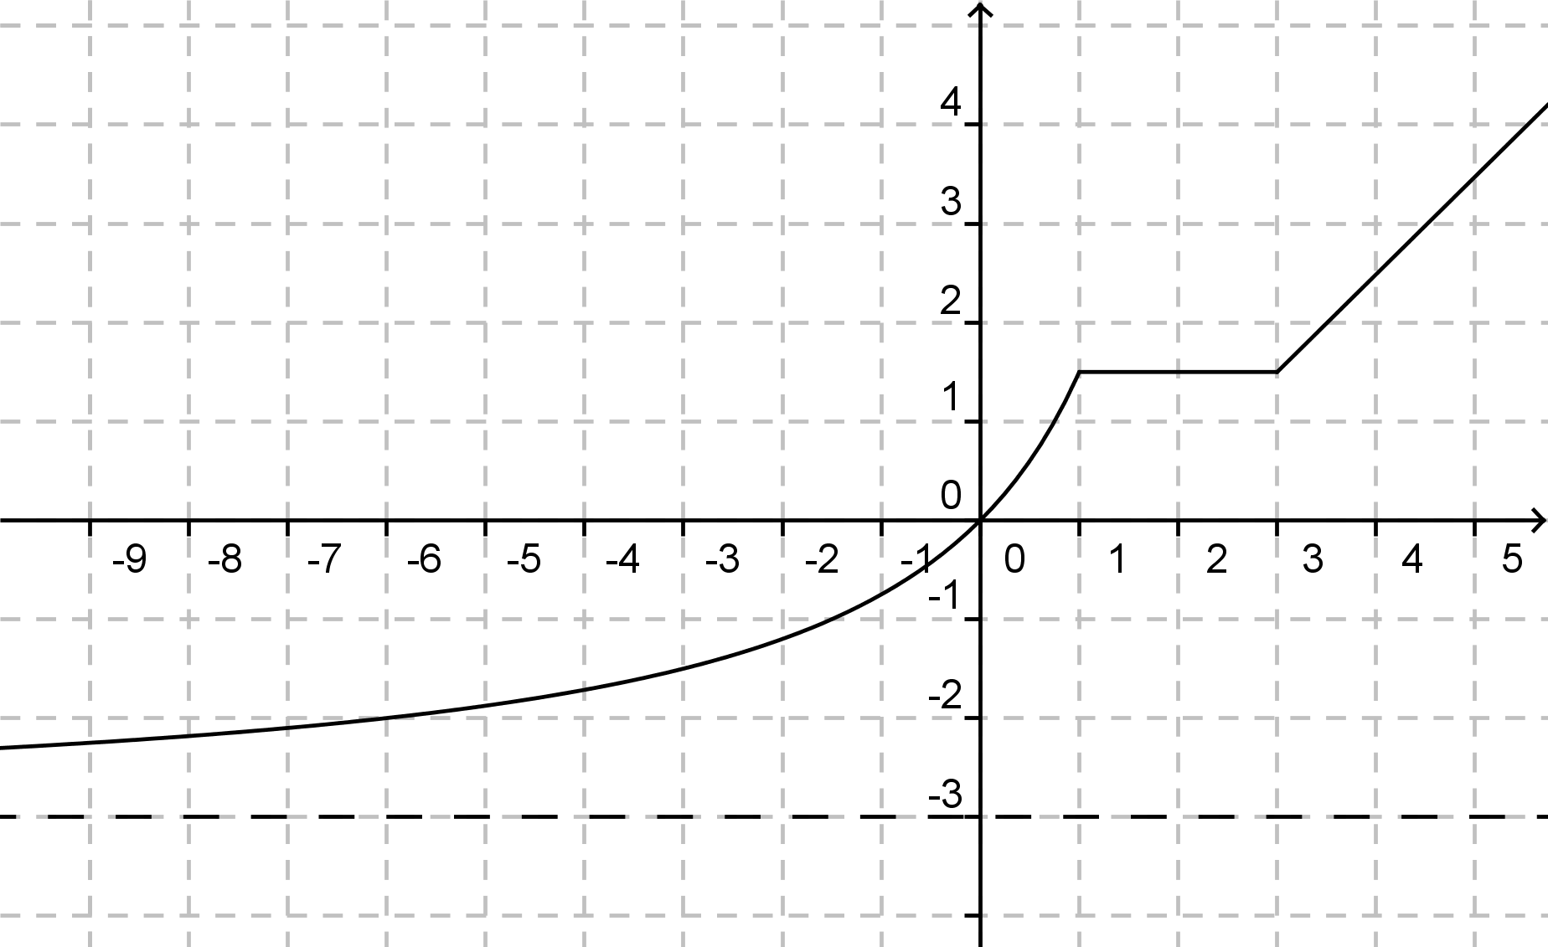

Determinar intervalos de crecimiento y decrecimiento, conjunto imagen, intersección con los ejes.

1. Dada la función lineal $f:R→R/f\left(x\right)=\frac{2}{3}x-7$. Determinar la ordenada al origen de la función lineal *g* perpendicular a *f* que pasa por (1, 2) Rta: b= 5.
2. Se sabe que la función lineal *f* que interseca con $g:R→R/g\left(x\right)=3x-1$ *en $x=2$*  y verifica que *f(1) = 3, encontrar la formula de la función f. Rta: y=2(x-1)+3*
3. Dada la función $f:Df→R/f(x) =\left|x\right|+\frac{1}{x^{2}}$, analizar la paridad, dominio, corte con los ejes.
4. Analizar si las siguientes afirmaciones son verdaderas o falsas. Justificar su respuesta.
5. Toda función impar tiene como imagen todos los reales.
6. El dominio de la función $f$ definida por $f\left(x\right)=\sqrt{3x+6}$ es $(-2; +∞)$.
7. Si f es una función par, g es una función impar y fog está bien definido, entonces fog es una función par.
8. Sean $f:\left[0,+∞\right)→R/f(x) =\sqrt{x}$ y $g:R→R/f(x) =3x+1$. Determinar fog y gof. Analizar si fog es inversible.
9. Dada función $f:D\left(f\right)→Im(f)/f\left(x\right)=\frac{2x-3}{x}$, se pide determinar el dominio e imagen de f, calcular la función inversa y analizar paridad de ésta.
10. Dada la función $f:D\left(f\right)→Im(f)/f\left(x\right)=\frac{2x-3}{x}$ y de $g:R→R/g\left(x\right)=\sqrt[3]{x+9}$, calcular *fog(-1).*
11. Sea la función f definida por $f(x)=\frac{3x+1}{-x+2}$, se pide analizar conjuntos de positividad y negatividad, intervalos de crecimiento y decrecimiento, dominio e imagen, asíntotas y luego graficar.
12. Sea la función f definida por $f(x)=|x^{2}-4|$, se pide analizar conjuntos de positividad y negatividad, intervalos de crecimiento y decrecimiento, dominio e imagen, asíntotas y luego graficar.
13. Dada la recta L de ecuación 6x + 3y = 2, hallar la ecuación de una recta perpendicular a L y que pase por el punto P = ( 1, - 1 )
14. El conjunto C está determinado por $C=\{x∈R/ x^{2}+2x-4≤x+2\}$, expresarlo en forma de intervalo.
15. Hallar una función cuadrática cuyo conjunto de positividad sea C + = ( - 1; 3 ) y su imagen sea Im f = ( - inf, 4 ].
16. Los elementos del conjunto $A=\{x∈R/ \left|2x-1\right|=-2-x\}$.
17. Indicar el conjunto a como intervalo o unión de intervalos: $A=\{x∈R/\frac{ \left(2x-1\right)}{x+3}>2\}$
18. Resolver la siguiente ecuación para x perteneciente a reales y luego para x perteneciente al intervalo $[-π,π]$: $2\cos\left(4x+\frac{π}{4}\right)= √3$